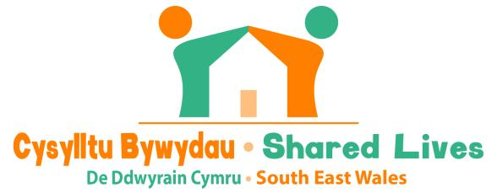

Rhannu Bywyd Cartref, Teulu a Chymunedol

Mae Cynllun Cysylltu Bywydau De Ddwyrain Cymru yn cynnig gwasanaeth unigryw sy'n seiliedig yn y gymuned i oedolion sydd angen gofal a chefnogaeth ym Mlaenau Gwent, Caerffili, Merthyr Tudful, Sir Fynwy, Casnewydd a Thorfaen. Perir unigolion gyda gofalyddion Cysylltu Bywydau cymharus sydd yn cynnig rhannu eu cartref, eu teulu a bywydau cymunedol.

Caiff gofalwyr Cysylltu Bywydau eu dewis yn ofalus, eu hasesu, eu hyfforddi a'u cefnogi gan y cynllun. Mae ein gofalyddion yn dod o lawer o wahanol gefndiroedd ac maent yn dewis gofalu am amrywiaeth o resymau. Mae gofalyddion Cysylltu Bywydau'n unedig drwy eu brwdfrydedd, eu hymroddiad, a'u cymhelliant cadarnhaol i wneud gwir wahaniaeth ym mywydau pobl.

Mae hyblygrwydd Cysylltu Bywydau'n golygu y gall gofalyddion ddarparu cefnogaeth i lawer o wahanol bobl mewn ystod eang o sefyllfaoedd. Gall yr unigolion sy'n derbyn cefnogaeth gan Gysylltu Bywydau fod ag anableddau dysgu neu gorfforol; gallent fod yn bobl hŷn sy'n fregus neu'n byw gyda dementia, neu bobl gyda phroblemau iechyd meddwl.

Mae gofalyddion Cysylltu Bywydau'n hunangyflogedig ac yn darparu trefniadau yn eu cartrefi eu hunain, gyda'r dewis o ddarparu trefniadau hirdymor, seibiant neu gymorth dydd.

Gall gofalyddion Cysylltu Bywydau hefyd ddarparu trefniadau a all atal pobl rhag gorfod mynd i'r ysbyty, a gall pobl gael eu rhyddhau o'r ysbyty i mewn i leoliad Cysylltu Bywydau am gyfnod o wella ac asesiad cyn dychwelyd adref.

Ar hyn o bryd, mae'r Cynllun yn recriwtio gofalyddion ym mhob maes.
Os, ar ôl darllen y disgrifiad swydd, teimlwch fod y cyfle gwerthfawr hwn ar eich cyfer chi, cwblhewch ffurflen gais a allech ei chael oddi wrth y tîm drwy'r rhif ffôn isod neu dilynwch y ddolen isod i wneud eich cais drwy e-bost.

Os oes gennych ddiddordeb mewn gwneud gwahaniaeth i fywyd rhywun drwy ddod yn ofalwr gyda Chysylltu Bywydau, cysylltwch â Chynllun Cysylltu Bywydau De Ddwyrain Cymru ar 01443 864784, e-bostiwch lleolioedolion@caerffili.gov.uk neu ewch i'r wefan https://www.caerphilly.gov.uk/cysylltubywydau

